# Proa al Centro N° 214 – 07/03/2020

**RECORDAMOS EL FALLECIMIENTO DEL ALMIRANTE BROWN – 03/03/1857**

1. A manera de prólogo
2. Efemérides
3. Noticias del Liceo
4. Noticias del Centro
5. Actualidad
6. Variedades
7. Colaboraciones
8. Galería de Imágenes
9. Proa al Centro en el Recuerdo
10. Contactos Liceanos
11. Eventos destacados
12. Nuestra base de datos
13. Links
14. A manera de prólogo

Bienvenidos al número 214 de Proa al Centro, ya inmersos en este 2020, que hasta ahora viene bastante complicado tanto en el plano local como en el internacional con la propagación del coronavirus.

Se han designado las nuevas autoridades de las FFAA, y, en el caso de la Armada, la responsabilidad de su conducción ha sido asignada al Contralmirante Julio Guardia, quien, como hijo de Carlos Guardia (V), ha sabido compartir en otros tiempos las instalaciones del Centro de Graduados. Le deseamos el mayor de los éxitos en su nueva gestión.

En la sección Actualidad incluimos una nota de Infobae sobre Charlie Feiling (XXVII), quien falleció prematuramente dejando trunca una promisoria carrera como escritor. Y sin alejarnos del mundo de las letras, quisiera hacer una mención al libro “Estatuas de sal” de Mario Charriere (XXII), del cual incorporamos un adelanto en el número 185 de octubre de 2017. Recientemente tuve oportunidad de leerlo, y debo decir que el relato me atrapó totalmente. Mas allá de las referencias comunes –el liceo y la época política (si bien se trata de una ficción, está basada en personajes y hechos reales)– que seguramente tuvieron alguna influencia, no pude evitar sentirme "dentro" de la trama y compartir las vivencias de los protagonistas. Creo que cuando el autor logra que el lector "viva" el momento como si fuera él mismo parte de la historia, el objetivo está logrado.

Hasta la próxima,

«Piedad para el culpable es traición al inocente»

Alisa Zinóvievna Rosenbaum “Ayn Rand” (San Petersburgo, 1905 – Nueva York, 1982) filósofa y escritora estadounidense de origen ruso, autora de “El manantial” y “La rebelión de Atlas”, desarrolladora del sistema filosófico conocido como «objetivismo».

1. Efemérides y hechos destacados de marzo



1. Nace -en Florencia- Américo Vespucio, astrónomo y navegante italiano cuyo nombre fue dado al nuevo continente descubierto por Cristóbal Colón.
2. Nace en Rupelmonde -Flanders- Gerardus Mercator, geógrafo y cartógrafo belga.
3. Tiene el lugar el combate naval de Mbororé.
4. Nace -en Foulby, Yorkshire- John Harrison, relojero inglés famoso por haber diseñado y puesto en funcionamiento el primer reloj marítimo de alta precisión.
5. Combate de San Nicolás de los Arroyos.
6. Primera fase del Combate Naval de Martín García.
7. Segunda fase del Combate Naval de Martín García.
8. Combate Naval de Arroyo de la China.
9. Una flotilla compuesta por seis cañoneras lleva a cabo un ataque contra las fuerzas navales brasileñas en la Colonia.
10. Fuerzas navales brasileñas llevan a cabo un ataque naval y terrestre –rechazado– contra la población de Carmen de Patagones.
11. El Coronel de Marina Francisco José Seguí toma posesión de la isla Martín García.
12. Primer partido internacional de rugby: Escocia contra Inglaterra, en el Raeburn Place, de Edimburgo, ante 4000 espectadores; Escocia vistió una camiseta marrón, mientras que la de Inglaterra era blanca con una rosa roja. El partido duró dos tiempos de 50 minutos y se enfrentaron 20 contra 20. El único modo de sumar un punto era marcar un try y, luego, acertar la conversión. Ganó Escocia 1-0 con try de Andrew Buchanan y una histórica patada de William Cross en el segundo período.
13. Se dispone que la Escuela Naval Militar se instale en Palermo, en el edificio que ocupaba el Colegio Militar.
14. John Holland hace la primera demostración de su submarino, reconocido como el primero de uso práctico.
15. Se inauguran las obras del dique militar con asiento en la actual Base Naval Puerto Belgrano.
16. El teniente de fragata Marcos A. Zar despega de San Fernando y vuela hacia Asunción (Paraguay), regresando en vuelo el día 21, estableciendo un récord mundial de velocidad y distancia sobre grandes ríos.
17. Se afirma el pabellón en el transporte A.R.A. "Bahía Aguirre".
18. Se dispara por primera vez un misil desde un submarino nuclear.
19. Se afirma el pabellón en el buque multipropósito A.R.A. "Ciudad de Zárate".
20. Noticias del Liceo

Nil.

1. Noticias del Centro

NAUTICA

Informamos la participación en la Regata Oceánica Buenos Aires - Río de Janeiro 2020 de las embarcaciones “Atlantis” del socio Juan Theodorou tripulada por socios de la promoción 35 y “Paisano” del socio Martín Monteverdi tripulada por socios de la promoción 41.

- - - - -

CUOTA SOCIAL

Se informa a los señores Socios, Invitados Jugadores y Usuarios de Amarras que a partir del 1º de febrero del corriente año se aplica un aumento sobre los valores actuales de las Cuotas Sociales. El citado incremento obedece a la necesidad de ajustar los ingresos del Centro de Graduados a los incrementos de costos producidos en los últimos meses.

1. Actualidad

C. E. FEILING, EL REGRESO: SU CORTA VIDA, EL PODER DEL TERROR Y LA SORPRENDENTE PELÍCULA BASADA EN UNO DE SUS LIBROS

“El prófugo”, de Natalia Meta, compitió en el prestigioso Festival de Cine de Berlín. El filme está basado en “El mal menor”, obra del escritor argentino que murió a los 36 años y dejó tres novelas, un libro de poemas e incontables artículos periodísticos. En esta nota, un vistazo al mundo de Charlie.

* <https://www.infobae.com/america/cultura-america/2020/03/01/c-e-feiling-el-regreso-su-corta-vida-el-poder-del-terror-y-la-sorprendente-pelicula-basada-en-uno-de-sus-libros/>

Charlie Feiling integró la XXVII promoción.

- - - - -

“HIPÓLITO BOUCHARD” - CÓMO ES EL NUEVO PATRULLERO OCEÁNICO DE LA ARMADA ARGENTINA QUE LLEGÓ DESDE FRANCIA

Tiene el objetivo de mejorar la vigilancia y control del Mar Argentino. Es el primero de cuatro buques similares que se incorporarán.

* <https://www.clarin.com/sociedad/nuevo-patrullero-oceanico-armada-argentina-llego-francia_0_n-oXGDEc.html>
* <https://www.infobae.com/politica/2020/02/06/llego-a-darsena-norte-el-primer-patrullero-oceanico-de-la-armada-argentina/>

- - - - -

**ENTREGARON PREMIOS Y RECONOCIMIENTOS A LOS PARTICIPANTES DE LA XXVI REGATA OCEÁNICA BUENOS AIRES – RÍO DE JANEIRO**

El yate ARA “Fortuna III” obtuvo la Cinta Azul y la corbeta ARA “Granville” recibió una distinción por el apoyo brindado.

* <https://gacetamarinera.com.ar/entregaron-premios-y-reconocimientos-a-los-participantes-de-la-xxvi-regata-oceanica-buenos-aires-rio-de-janeiro/?fbclid=IwAR3TAVeEyMjuXy_aEXIFcSIm_EWt3gHjfq2BDL_g_qHwia87YuMLUK6pbv0>

- - - - -

**INSTALAN EL PRIMER SISTEMA LÁSER ODIN PARA CONTRARRESTAR LOS ATAQUES DE DRONES**

La Marina de los Estados Unidos (US Navy) acaba de hacer un Upgrade a uno de sus destructores. Se trata del destructor de misiles guiados USS Dewey de la clase Arleigh Burke, que fue el primero en recibir el nuevo sistema Optical Dazzling Interdictor (ODIN), que funciona como un arma láser.

* <https://www.zona-militar.com/2020/02/24/se-instala-el-primer-sistema-laser-odin-en-un-destructor-para-contrarrestar-los-ataques-de-drones/>

- - - - -

**BOTADURA DEL SEA EAGLE II, UNO DE LOS CINCO VELEROS MÁS GRANDES DEL MUNDO**

El nuevo Sea Eagle II del magnate taiwanés Samuel Yin fue construido por Royal Huisman y tiene una eslora de 81 metros con tres mástiles de carbono en versión ketch. Construido en aluminio bajo diseño de Dykstra y Mark Whiteley Design para los interiores.

* <http://www.juanpanews.com/2020/01/botadura-del-sea-eagle-ii-uno-de-los-cinco-veleros-mas-grandes-del-mundo/>
* <https://newatlas.com/marine/aluminium-superyacht-space-mission-design-techniques/>

- - - - -

**VINO EN LATA, LA APUESTA DE LAS BODEGAS POR SEDUCIR A NUEVOS CONSUMIDORES**

Desde noviembre se puede consumir vino en lata. Algunas bodegas ya tienen aprestados sus motores para salir mientas la tendencia se afirma.

* <https://vinomanos.com/2019/11/llega-vino-en-lata/>

- - - - -

**¿QUÉ SON LOS VINOS PÉT-NAT Y CUÁLES PROBAR EN ARGENTINA?**

La movida de vinos naturales gana una rama en el mercado local con la llegada de los Pét-nat, vinos con burbujas y sin agregado de sulfitos.

* <https://vinomanos.com/2019/11/que-son-los-pet-nat/>

1. Variedades

**EL MÉTODO INGENIOSO DE AZOPARDO** – remitido por Juan Carlos Gadano (XIII)

Al mando de la primera Armada Nacional en 1810, al Teniente Coronel Azopardo se le ocurrió enseñarle a los criollos que nunca antes habían estado arriba de un barco en un idioma común: el truco. Así, cambió los nombres de los palos "trinquete", "mayor", "mesana" y "bauprés" por los de las cartas de truco: basto, espada, copa y oro. De esta manera, los tripulantes podían entender las órdenes con mayor claridad al luchar por nuestra independencia.

- - - - -

**EL PAÍS MÁS RELAJADO DEL MUNDO**

Exactamente opuesto a Nigeria, en Noruega se disfruta de plena seguridad social, igualdad en ingresos, poder y niveles de educación y eso lo convierte en el país con menos tensión del mundo.

- - - - -

**ELIXIRES EXTRAÑOS DEL MUNDO**

**Vino de gaviota, círculo polar ártico**



Suena apócrifo, pero lamentablemente no lo es. El vino de gaviota se hace poniendo un pájaro muerto (o partes de uno) en una botella de agua y dejándolo fermentar al sol. Lo beben los inuits, en lugares tan accesibles como Islandia.

- - - - -

**LAS BOTELLAS DE ALCOHOL MÁS CARAS DEL MUNDO**

**Colección fina y rara Macallan de 1926, u$s 75.000**



Este whisky escocés se destiló y se puso a madurar en barricas de roble en 1926 y luego se embotelló 60 años después, en 1986, y se preparó para la venta. Es ampliamente reconocido como uno de los pocos whiskies raros que podrían dejarse madurar a una edad tan grande mientras se mantiene su sabor y carácter. Solo se produjeron 40 botellas de este licor fino.

- - - - -

**BENEFICIOS DE LA CERVEZA**

**Reduce el riesgo de sufrir de diabetes**

En el año 2011, se llevó a cabo una investigación en la Universidad de Harvard, donde participaron 38.000 hombres de edad media, en la cual se demostró que cuando bebieron dos cervezas pequeñas por día, el riesgo de diabetes tipo II se redujo en un 25%. Es importante recordar que este beneficio se aplica a una cantidad moderada de cerveza.

- - - - -

**LA AUSTERIDAD DE WELLINGTON**

Arthur Wellesley, el famoso duque de Wellington, era casi abstemio. Sin embargo, en su mesa siempre se sirvieron vinos de altísima gama. ¡Vaya paradoja!

Según el historiador Christopher Hibbert, Wellesley, una de las personalidades más notables de la historia europea del siglo XIX y prominente general británico, “escribía, sentado a su escritorio, hasta las nueve en punto, en que desayunaba una comida sobria y sencilla, como solían ser todas sus comidas y le importaba muy poco pasarse veinticuatro horas sin comer nada, excepto la corteza del pan y el huevo hervido que a veces se metía en el bolsillo cuando salía a cabalgar por la mañana”.

Se dijo, además, que comía rápido, “mezclando carne, arroz y verduras en el mismo plato”. Pero, los vinos que se servían en su mesa eran de primera calidad y él siempre decía: “Me preocupo por pagar siempre mis facturas”.

El duque bebía muy poco vino, pero sí tomaba una muy buena cantidad de agua helada (hasta dos licoreras llenas que le ponían al lado y que había vaciado antes de irse a la cama).

Las últimas palabras que pronunció fueron “Sí, por favor”, cuando le preguntaron si quería una taza de té. Sin embargo, no llegó a beberla.

*Fuente: https://blog.borderio.com*

- - - - -

**¿CÓMO GUARDAR CORRECTAMENTE UN VINO EN CASA?**

Muchas veces se compra o se recibe de regalo un vino, pero no se desea beberlo en el momento. En ese caso, si no se dispone de una cava refrigerada, la duda que surge es ¿cómo lo guardo para evitar su deterioro?

Es importante saber que cada vino posee un diseño enológico distinto, que le otorga mayor o menor potencial de guarda. Algunos son pensados para disfrutar jóvenes: guardarlos va en detrimento de su frescura y vivacidad. Otros se pueden conservar por años y eso influye de forma positiva en su color, textura y sabor. Lo fundamental es entender que todos tienen una curva de vida: el vino es una sustancia viva, delicada y susceptible a cambios.

**¿Dónde guardarlo?**

Normalmente, la etiqueta o contraetiqueta brindan ciertos datos técnicos que sirven de guía para saber cómo estibar un vino. De todas formas, los principales factores a contemplar para que la espera valga la pena son los siguientes:

Humedad: si el aire es demasiado seco, el corcho se puede resecar y deja de cumplir su función a la perfección. Por lo tanto, la humedad debe ser alta, entre un 70 - 90%. Por ejemplo, algunos lugares que suelen cumplir con esta condición son roperos, sótanos o el espacio debajo de las escaleras.

Luz: evitar la luz solar o cualquier tipo de iluminación artificial fuerte, como puede haber en un comedor, patios internos o externos. Lo ideal es tener un espacio prácticamente a oscuras.

Temperatura: debe ser entre los 11 y 18° C para que la evolución del vino sea paulatina. También, hay que evitar exponer la botella a cambios bruscos de temperatura, como puede suceder en una cocina.

Olores y vibraciones: debe preservarse en un lugar calmo, sin vibraciones y lejos de olores desagradables que pueden afectar al tapón y, por ende, al líquido dentro de la botella.

**¿Cómo guardarlo?**

Acostar las botellas en forma horizontal para que el vino este en contacto con el corcho.

Retirar total o parcialmente la cápsula protectora, también llamada capuchón. De esta forma, se puede controlar si el vino tiñe el corcho. Esta es una clara señal de que esa debe ser la próxima botella para descorchar.

A modo de precaución, se sugiere tener al menos 3 etiquetas del mismo vino o una caja entera. Si se abre uno y no se encuentra en buen estado, se puede contar con otro de repuesto. A su vez, con la paciencia necesaria, se puede degustar una botella cada cierta cantidad de años e ir apreciando la evolución de tan preciado tesoro.

*Fuente:* [*https://vi.grupo-penaflor.com.ar*](https://vi.grupo-penaflor.com.ar)

- - - - -

**DIME DE QUÉ SIGNO ERES Y TE DIRÉ… ¡QUÉ VINO BEBES!**

**Piscis**

Místicos, soñadores, voladores, son definitivamente imaginativos. Sentimentales y emocionales, suelen ser fantasiosos. En este caso, dejemos que el pisciano elija su vino favorito, que seguramente lo hará según el momento o circunstancia que esté viviendo. Valorará que lo sorprendamos con etiquetas que le lleguen al corazón, según su estado de ánimo.

*Fuente: https://blog.borderio.com*

- - - - -

**DESTILADOS DE LA UVA**

**Pisco**

Existe un histórico y legendario desacuerdo entre Chile y Perú sobre el verdadero origen de este aguardiente, ya que Pisco es el nombre de una ciudad peruana. Los primeros conquistadores españoles se encontraron con un terroir propicio para el crecimiento de la vid, donde impusieron el arte de la destilación. Clima seco y cálido, «camanchaca» (neblina costera muy densa) y altitud brindan uvas con mucho azúcar, ideales para elaborar aguardientes. Las consideradas uvas pisqueras son fantásticas. Quebranta, Mollar, Negra y Uvina, las no aromáticas, y Moscatel, Albilla, Torontel e Italia, las aromáticas, son las variedades que se utilizan en la elaboración de este destilado que pica en punta en todos los continentes. El cocktail más conocido, el “Pisco Sour”, se elabora con hielo, jarabe de goma y una clara de huevo.

*Fuente: https://blog.borderio.com*

- - - - -

**CONSEJOS PARA PROTEGER TUS PRECIADAS BOTELLAS DE WHISKY**

**Cuida el corcho**

Aunque su whisky debe estar bien a la vista, es una buena idea mantener los corchos húmedos. Incline sus botellas horizontalmente dos o tres veces al año para que el líquido empape el corcho, luego restaure las botellas a su posición vertical. Este método mantiene el corcho "fresco" y la oxidación al mínimo.

- - - - -

**INTRODUCCIÓN AL WHISKY (X)**

**Elaboración – Crianza – V**

La elección del tamaño de barrica se hace en función del tipo de evolución deseado para el producto –por la proporción entre líquido y madera– y por cuestiones de manipulación:

Gorda (700 litros): se usa en las destilerías de whisky americano y, sobre todo, para elaborar Blends o Vatteds.

Madeira Drum / Port Pipe (650 litros): se usan principalmente para envejecer los vinos de Madeira u Oporto.

Butt (500 litros): usado para la maduración del jerez en España.

Puncheon (500 litros): se utiliza en las industrias del ron y el jerez.

Barrica (300 litros): barril que se utiliza principalmente en la industria del vino, los listones están unidos con tiras de madera en lugar de con aros metálicos.

Hogshead (250 litros): se trata del barril tradicional de Gran Bretaña desde el siglo XV.

ASB (200 litros): American Standard Barrel, adaptación americana del Hogshead.

Octave (65 litros): se suele utilizar para el vino.

Quarter Cask (50 litros): utilizado para dar sabor a los whiskies más rápidamente.

Blood tub (40 litros): Usado principalmente en la fabricación de cerveza, diseñado para el transporte a caballo.

- - - - -

**HISTORIAS DE SOBREVIVIENTES DE LA SEGUNDA GUERRA MUNDIAL**

**Un marinero chino bebió sangre de tiburón para sobrevivir 133 días en el mar**

Poon Lim era un mayordomo en un barco británico que viajaba a Surinam cuando fue atacado por alemanes. Lim logró agarrar un chaleco salvavidas y saltar por la borda justo antes de que la nave explotara, haciendo que fallecieran todos los demás a bordo.

Lim se subió a una balsa en los restos y luego emprendió un viaje agotador. Después de que se terminaron las raciones en la balsa, se desesperaba tanto por el agua y la comida que trató de atraer a los tiburones hacia él.

En un momento, logró matar a un pájaro con un cuchillo que había hecho con una lata de galletas. Luego usó el pájaro muerto para atraer a un tiburón a su balsa, golpeó la cabeza del tiburón con una jarra y bebió su sangre.

Lim pasó por varios barcos estadounidenses y alemanes, pero todos lo ignoraron. Finalmente, fue visto por un pescador brasileño que lo llevó a tierra después de 133 días en el mar.

- - - - -

**CADA UNO SACA PROVECHO DE SUS HABILIDADES**

Desde muy pequeño ya se veía que el futuro de Joseph Pujol estaría vinculado al mundo del espectáculo. Siempre era el encargado de amenizar las fiestas cantando y bailando, hasta que debido a un accidente tuvo que cambiar su registro interpretativo. Durante un baño en el mar, cogió aire para sumergirse y sintió cómo las gélidas aguas se introducían por su ano. Asustado, salió rápidamente a la orilla y mientras corría hacia donde se encontraba su madre, se percató de que, entonces, el agua salía. Su madre lo llevó al médico, pero este no le diagnosticó ninguna enfermedad o malformación y le dijo que no debía preocuparse.

Aquel incidente marcaría su vida… Comprobó que, gracias al control abdominal, podía aspirar el agua a través del culo y, posteriormente, expulsarla proyectando un chorro de cuatro o cinco metros. Cuando llegó a tener un control absoluto, probó con el aire y consiguió expulsarlo produciendo diferentes notas e incluso reproducir sencilla melodías. Tras el éxito cosechado durante cinco años (1887-1892) en Marsella con su espectáculo *Le Petomane* (El Pedómano), dio el salto a París… al Moulin Rouge. Allí actuó durante tres años convirtiéndose en el artista mejor pagado de Francia (veinte mil francos), con un espectáculo en el que interpretaba melodías, apagaba velas, imitaba sonidos, fumaba cigarrillos y como broche final se metía un tubo que conectaba con una ocarina y reproducía canciones populares. Cuando abandonó el Moulin Rouge, por problemas contractuales, abrió su propio teatro y estuvo actuando hasta la Primera Guerra Mundial.

Después de su muerte, en 1945, la Escuela de Medicina de París ofreció veinticinco mil francos para poder inspeccionar el cuerpo de Pujol, pero la familia se negó: hay algunas cosas en la vida que deben ser tratadas con respeto.

*Javier Sanz – Caballos de troya de la historia*

1. Colaboraciones

ANIVERSARIO DEL FALLECIMIENTO DEL ALMIRANTE GUILLERMO BROWN

Nació en el condado de May, pero su corazón irlandés fue libre bajo la Cruz del Sur, y vengó en mares meridionales la libertad conculcada a su isla esmeralda...

Fallece el 3 de marzo de 1857. Sus últimas palabras fueron: “Con el principal a bordo, ya puedo cambiar de puerto”.

Aquí una cronología de un gran héroe, difícil de igualar en los marinos de hoy en día, que regalan y se venden al enemigo:

En marzo de 1814, la causa de la Revolución se hallaba en peligro. España acababa de expulsar a las tropas napoleónicas y se aprestaba a reconquistar sus colonias. Los patriotas se hallaban desalentados por una serie de reveses y frente mismo a sus costas se alzaba el bastión realista de Montevideo.

En una decisión estratégica fundacional, el gobierno de Buenos Aires decide crear una escuadra para hacer frente a la Armada Real española. Se compran viejos mercantes y sumacas de cabotaje fluvial y se buscan hombres con experiencia naval de muy diversas nacionalidades: españoles desertores, franceses como Courrande, norteamericanos como Benjamin Seaver, griegos como Spiro, irlandeses... Se completan las dotaciones con criollos bisoños y mulatos. El mando le es conferido a don Guillermo Brown, experimentado marino irlandés recientemente emigrado al Río de la Plata y entusiasta de la libertad.

Brown pone rumbo a la isla Martín García y el 10 de marzo se enfrenta con la escuadra realista dirigida por el capitán de navío Jacinto de Romarate en un combate encarnizado en el cual Seaver cae en acción y Brown queda varado con su nave capitana Hércules, que recibe 80 impactos en su casco y sufre graves pérdidas. En ese momento de literal zozobra aflora su temple, reordena a sus naves y ataca de nuevo. El teniente Pedro Orona –criollo- dirige una fuerza de desembarco, toma la isla y vuelve las baterías contra los buques realistas, que se retiran a toda vela.

El 17 de mayo un concierto de trescientos cañones de ambas flotas frente a las costas de Montevideo concluye con una gran victoria de Brown sobre los españoles y el bastión realista capitula. La Revolución de Mayo está a salvo.

Al año siguiente Brown pone proa al Pacífico, captura varias presas importantes como las fragatas Gobernadora y Consecuencia, cañonea la fortaleza de El Callao y lleva el pabellón nacional hasta las costas de Nueva Granada. Por una herida que recibe y que lo dejará cojo para toda su vida debe regresar a Buenos Aires, donde es nombrado comandante general de Marina.

Se retira a su quinta de Barracas hasta que un nuevo imperio, Brasil, desafía a las Provincias Unidas y regresa al servicio en 1826.

La relación de fuerzas con los primos es un tanto desproporcionada: 80 buques brasileños de distinto porte contra sólo dos bergantines y 13 cañoneras argentinas. Combate primero frente a Colonia siéndole adversa la suerte, pero pronto vendrá la revancha: el 11 de junio de 1826, al mando de once naves mal pertrechadas derrota a 31 naves imperiales en Los Pozos.

Pero la acción de Quilmes desborda los límites del heroísmo. Al amanecer del 30 de julio, 22 naves imperiales aparecen formadas en línea. Brown tiene entonces... sólo tres buques, de los cuales uno es poco más que un bote. Su plan consiste en cortar la línea del enemigo a la altura de retaguardia para luego batir a cada nave por separado. La misma maniobra de Nelson en Trafalgar, pero con muchos menos barcos a favor. Lanza el ataque, pero las otras naves no lo siguen por quedar rezagadas o por indecisión. Corta solo la línea enemiga con su capitana 25 de Mayo, pero queda rodeado y las unidades imperiales se turnan para castigarlo durante tres horas. Al bravo Espora un cañonazo le arranca la bocina de la mano, él pide otra y sigue reglando el fuego hasta que es herido, entonces sigue en camilla dando órdenes. Por fin vienen los refuerzos y logran salvar la nave, que termina con treinta rumbos en el casco. Entonces Brown pronuncia su épica amonestación a un oficial dubitativo: “¡No conozco más valientes que Brown, Espora y Rosales!”.

En 1827 derrota a los brasileños en Juncal y en Monte Santiago, donde muere el capitán Francisco Drummond, novio de su hija, que al recibir la noticia se quita la vida arrojándose al río.

En 1841 Rosas lo llama de nuevo al servicio, derrota a los riveristas frente a Montevideo y luego vence a la escuadra mandada por el bandido italiano Garibaldi, responsable de violentas tropelías ante nuestras costas.

Y en 1845, las dos potencias más poderosas del mundo mandan sus flotas para atropellar la voluntad de la Confederación Argentina de determinarse a sí misma. Como siempre, enfrentó a los enemigos de su patria adoptiva sin ningún reparo, pero su escuadra fue apresada. Pero otro Brown, su hijo Eduardo, combatió en Obligado al mando de una batería.

Fallece el 3 de marzo de 1857, recibiendo los sacramentos del padre Fahey. Sus últimas palabras fueron: “Con el principal a bordo, ya puedo cambiar de puerto”.

Ése fue el Almirante Guillermo Brown. Casi siempre en desventaja, con menos cañones, con sus barcos desarbolados y sus bandas reducidas a astillas por la metralla enemiga, pero se batió con el alma mientras tuvo una cubierta bajo sus pies.

- - - - -

ALMIRANTE GUILLERMO BROWN

El 3 de Marzo de 1857, en Buenos Aires, moría el máximo héroe de los mares argentinos que consagró su vida a la consolidación de la independencia de su patria adoptiva, ese día se apagaba la vida del Almirante Guillermo Brown. Nació el 22 de Junio de 1777, en Foxford, Irlanda, con el nombre de William Brown, siendo casi un niño emigró junto a su familia a los EEUU, pero una epidemia de fiebre amarilla azotó la ciudad de Filadelfia, matando a su padre. Se embarcó como grumete en un barco norteamericano donde adquirió experiencia y templó su carácter, con solo 19 años llegó al grado de capitán. Fue apresado por un barco inglés, que a su vez fue capturado por la flota francesa que lo remitió a Europa como prisionero. Se fugó a Inglaterra donde sirvió en la Royal Navy hasta que con 39 años se casó con Elizabeth Chitty y con su Fragata "Fame" se dirigió a Montevideo para instalarse y dedicarse al comercio. Quiso el destino que estuviera en Buenos Aires durante la semana de Mayo de 1810 que torció el destino del Virreynato del Río de la Plata, causa con la que simpatizó rápidamente. De regreso a Montevideo se convirtió en un "revolucionario de Mayo", enfrentando a la flota realista capturando Balandros, Bergantines y goletas, confiscando sus embarques. Gervasio Antonio de Posadas lo nombró Teniente Coronel y puso a su cargo la modesta flota nacional. Con escasos recursos conquistó la Isla Martín García y apoyó las acciones terrestres de Artigas en Montevideo haciendo huir a la escuadra enemiga de regreso a España. En 1815 emprendió un ambicioso viaje al sur donde divisó la Península Antártica, luego rodeó las costas de tierra del fuego para tomar rumbo norte por el Océano pacífico para llevar la gesta emancipadora a Chile, Perú, Ecuador y Colombia. Cuando en 1825 estalló la guerra con el imperio del Brasil, el gobierno de las Provincias Unidas del Sur lo convocan para romper el bloqueo de Buenos Aires. Con solo 4 buques y 7 cañoneras enfrentó en las costas de la ciudad a 31 poderosos navíos brasileros, al grito de "¡Fuego rasante, que el pueblo nos contempla!" los enfrentó y derrotó sin atenuantes convirtiéndose en el nuevo héroe nacional. Sus servicios a la patria no cesaron, al ya nombrado "Combate de los pozos" le siguieron la batalla de Quilmes y el combate de Juncal, en los cuales también venció a las escuadras brasileras. También tuvo jornadas de epopeya rompiendo el bloqueo Anglo-Francés y enfrentando a la flota de Fructuoso Rivera y particularmente a la nave del corsario italiano José Garibaldi, a quien Brown dejó escapar por considerarlo un valiente. La muerte lo alcanzó el 3 de Marzo de 1857 ocasión en la que Bartolomé Mitre pronunció las palabras que mejor representaban la figura del Almirante, "Brown en la vida, de pie sobre la popa de su bajel, valía para nosotros por toda una flota".

- - - - -

**EL ALMIRANTE BROWN VISTO POR SUS CONTEMPORÁNEOS**

Revista Histopía – Año 1 Número 2 – junio 2019

* <http://www.cglnm.com.ar/public/PAC/214/Brown.pdf>

- - - - -

**UN DECÁLOGO DE VALORES DEL ALMIRANTE BROWN**

Discurso pronunciado el día 22-6-2012 | Por Pedro Luis Barcia

1. El primer valor browniano es heredado, radica en el ADN de los irlandeses: la voluntad inquebrantable de la lucha por la libertad de su pueblo.
2. El segundo valor que subrayo es la capacidad para recuperarse con vigor y entereza de la adversidad, o más aún, en medio del vértigo de la adversidad misma.
3. Un tercer aporte axiológico es la obediencia al gobierno civil a cuyas órdenes estaba, al tiempo que daba su opinión frente a las decisiones.
4. La perseverancia en su empeño.
5. La audacia lúcida y el valor temerario.
6. La inalterabilidad del ánimo en el riesgo extremo.
7. La defensa de su personal y de su gente.
8. La piedad humanitaria frente al vencido.
9. La honestidad en el desempeño de su tarea.
10. Dar la vida por la Patria.

* <http://centronaval.org.ar/boletin/BCN833/833-ESTELAS-BARCIA.pdf>

- - - - -

EL TURISMO Y LA ARGENTINA MARÍTIMA – por Luis Furlan (XLII)

El 8 y el 12 de junio de 1916, un oficial de la Marina de Guerra argentina, el entonces capitán de fragata (luego vicealmirante) Segundo Storni (1876-1954) expuso dos conferencias sobre los intereses marítimos argentinos, una temática prácticamente desconocida y hasta un tanto exótica por aquellos tiempos. En sus exposiciones, Storni abordó una multitud de aspectos muy poco difundidos hasta ese momento: rutas marítimas, comercio marítimo, pesca, industria naval, marina mercante, puertos, conciencia marítima, poder naval y política naval relacionada con la política exterior, entre otros temas. Ambas conferencias se publicaron en 1916 como libro con el título Intereses argentinos en el mar.

Storni fue un precursor de los intereses marítimos argentinos. Destacó al mar como motor de desarrollo y progreso, y enfatizó la condición de Argentina como país marítimo. Justamente, una de sus principales preocupaciones fue la falta de una comprensión más amplia de nuestros intereses en el mar y una acción mucho más vigorosa para afianzarlos; con esa observación, destacó una preocupante deficiencia histórica de Argentina como país: la falta de conciencia marítima, un país marítimo pero sin conciencia marítima.

En su primera conferencia, titulada "Razón de ser de los Intereses Marítimos Argentinos. Factores que facilitan u obstaculizan el desarrollo del poder naval de la nación", Storni identificó, entre otros factores, al turismo, como una de las diversas prácticas que podían contribuir a orientar y acercar a los argentinos hacia el mar y generar así conciencia marítima en el país.

En 1916 los balnearios marítimos en Argentina constituían todavía un privilegio exclusivo de las elites. En ese contexto, y como una suerte de anticipación de las políticas democratizadoras de los gobiernos conservadores del período 1930-1943 en materia de tiempo libre y ocio, Storni advirtió que las playas balnearias, fruto de iniciativa privada, limitada, aristocrática, concluyen por arrastrar a la masa y se hacen una necesidad popular. Al referirse a la germinación de los ideales marítimos en el pueblo argentino, Storni señaló que en nuestro país los balnearios marítimos rivalizan con los establecimientos similares extranjeros; era el caso de Mar del Plata frente a Biarritz y San Sebastián.

Según Storni, el turismo en los centros balnearios marítimos representaba un recurso importante para intentar incorporar en los habitantes del país una visión nueva y más amplia del espacio argentino, pues el pueblo se acerca al mar, lo conoce, lo comprende, aspira sus brisas tonificantes, siente activarse su sangre y nuevas y grandiosas ideas abren su inteligencia a los esplendores de una luz desconocida.

En 1916, Storni expuso aquellas observaciones sobre el turismo como una de las formas de uso y aprovechamiento de los mares dentro del conjunto de los intereses marítimos y como una práctica para promover conciencia marítima. Cabe señalar que en aquel año, Argentina poseía unos pocos balnearios marítimos para el turismo: Mar del Plata (el más importante), Necochea, Miramar, Quequén y Ostende; en el registro de los emprendimientos turísticos frustrados, se encontraba Mar del Sud.

Entre la multiplicidad de aspectos estudiados en su obra, Storni manifestó una especial lucidez al identificar la importancia, las posibilidades y la proyección del turismo en los balnearios marítimos como un factor contribuyente para incitar a los habitantes de nuestro país a acercarse al mar y conocerlo y, de esa manera, generar conciencia y promover la progresiva incorporación de la perspectiva marítima en la sociedad argentina. Así, además de constituir una práctica para el tiempo libre, el ocio y la recreación de la sociedad, el turismo, en la visión del vicealmirante Segundo Storni, se convertía en un significativo instrumento de valor estratégico.

* Magíster en Defensa Nacional. Licenciado y profesor en Historia

* <https://www.gacetamercantil.com/notas/162597/el-turismo-y-la-argentina-maritima.html>

- - - - -

A QUINIENTOS AÑOS DEL PASO DE MAGALLANES POR CORONEL ROSALES

Cinco siglos hace que los europeos avistaron y recorrieron por primera vez la bahía Blanca en el marco de los llamados viajes de descubrimientos. En esta época, que abarca los siglos XV y XVI, las potencias del Viejo Mundo se lanzaron a navegar mares inexplorados con el fin de acceder a recursos existentes en Asia oriental: oro, marfil, incienso y, sobre todo, las especias (pimienta, clavo de olor, canela) que servían no solamente para dar sabor a los alimentos, sino también para conservar las carnes y como ingredientes en medicamentos.

Mientras Portugal descubrió e hizo suya la ruta hacia el oriente bordeando el continente africano, España probó el camino más riesgoso: navegar hacia el oeste, atravesar el océano y llegar a las tierras de China e India. Naves españolas al mando de Cristóbal Colón llegaron, el 12 de octubre de 1492 a una tierra desconocida que pensaron era Asia. Durante algunos años, los españoles buscaron, sin éxito, las abundantes riquezas orientales. Hasta que, hacia 1500, se dieron cuenta que estas tierras eran en realidad, un continente que se interponía entre Europa y Asia: América.

A partir de entonces, y vista la relativa pobreza americana en cuanto a metales preciosos y la inexistencia de especias, se decidió buscar un paso que posibilitara la navegación oceánica entre Europa y Asia, dejando de lado al nuevo continente.

De este modo, se enviaron varias expediciones con la esperanza de hallarlo. Una de ellas fue la que zarpó desde San Lucar de Barrameda, el 20 de septiembre de 1519. Al mando del portugués al servicio de España Hernando de Magallanes, las cinco naves tenían por misión hallar el paso y comprobar la posibilidad de circunnavegar el planeta.

Luego de atravesar el Atlántico y tocar América a la altura de Brasil, se dirigieron al sur bordeando la costa, metiéndose en cuanta bahía, golfo o ensenada hallaran, con la esperanza de que sea el anhelado pasaje.

El lunes 13 de febrero de 1520 entraron a un espacio que se dirigía hacia el oeste, surcado de islas y bajíos. Magallanes envió a una de sus barcos, la nao Victoria, al mando de Luis de Mendoza, explorar esa entrada. Así lo anotó Magallanes en su Diario de a bordo:

“El 13 dio la vela en vuelta al N. estando en frente de los bajos donde la Victoria dio muchas tocadas; fondeó en 7 brazas y estuvo allí hasta el día 14, en que observó la latitud 39ª 11’ S”.

Se cree que fue en los bajos de de Zuraita donde la nave tocó fondo.

Francisco de Albo, contramaestre de la expedición, anotó en su informe llamado “Diario o derrotero del viage de Magallanes desde el cabo de San Agustín en el Brasil, hasta el regreso à España de la nao Victoria”:

“Domingo 12 del dicho (mes=febrero) tomamos el sol del día pasado al mediodía empezamos à andar al sudueste (…) y y después que surgimos vimos tierra y hicímonos a la vela la vuelta del Norte, y esto fue à los 13 del dicho, y à la mañana en derecho de los bajos donde la victoria dio muchas culadas. Item: el mismo día estuvimos surtos , y no tomamos altura del sol, y estábamos en ondo 7 brazas y allí estuvieron hasta los 14, y el dicho día tomé el sol en 60 grados y medio, y tenía de declinación 9 grados 41 minutos, y vino à ser nuestra altura 39 grados 11 minutos.”[5]

La bahía fue denominada “Bajos Anegados” , “Bajos de las Corrientes” o “Baxos de las arenas blancas”, como la llamó Mendoza.

La expedición continuaría hacia el sur donde, en noviembre de 1520 descubre el estrecho que conecta los océanos Atlántico y Pacífico. Solamente la nao Victoria, al mando de Juan Sebastián El Cano, pudo llegar de regreso a España, el 6 de septiembre de 1522.

Lo que queda de este descubrimiento del 13 y 14 de febrero de 1520 es un topónimo: la isla Trinidad, que hoy forma parte el partido de Coronel Rosales, que adquirió el nombre en honor de la nave capitana de Magallanes. Y la primera representación cartográfica de la bahía, con el nombre de “Baxos de las arenas blancas”, apareció en el croquis que le cronista a bordo de la expedición, Antonio Pigafetta, realizó a poco de llegar a España en 1522.

A partir de ese momento, fueron muchos los navegantes que tocaron, avistaron y reconocieron la bahía hasta que, en el siglo XIX, comienzan los primeros intentos para establecer en ella ciudades puertos que aprovecharan sus ventajas de fondeadero seguro para naves de todo tipo.

El viaje de Magallanes – El Cano, hito para la Humanidad al ser el primero que cincunnavegó la tierra, también dejó su huella en lo que hoy es el Partido de Coronel Rosales, al pasar por las costas e islas rosaleñas, a las que reconoció y puso nombre.

* <http://www.archivodepunta.com.ar/2020/02/14/a-quinientos-anos-del-paso-de-magallanes-por-coronel-rosales/>

- - - - -

**EL TORPEDO CAPRICHOSO QUE VIRÓ EN REDONDO Y ATACÓ AL BARCO DESDE EL QUE FUE DISPARADO**

En junio de 1941 Hitler inicia la ofensiva en el Frente Oriental para invadir la Unión Soviética (Operación Barbarroja), un plan demasiado ambicioso. La brutal ofensiva alemana consiguió penetrar en las confiadas defensas del Ejército Rojo y ganar terreno rápidamente. No obstante, la llegada del invierno estabilizó el frente permitiendo que el Ejército Rojo se agrupase y desbaratar los planes de Hitler. Pero los soviéticos no estaban solos, recibieron la ayuda de los Convoyes del Ártico.

Inglaterra sabía que si Alemania tenía éxito en el Frente Oriental durante la invasión de la Unión Soviética, volvería a centrar todas sus fuerzas en el Frente Occidental. Así que, si ayudaban a los soviéticos a mantener a raya a los alemanes lo hacían también en su propio beneficio. Lógicamente, no podían enviar suministros o armas por vía terrestre o aérea, sólo quedaba la opción del mar. Desde Islandia y, sobre todo, desde el Reino Unido atravesando el océano Ártico hasta los puertos soviéticos de Murmansk y Arkhangelsk. Desde el mes de agosto de 1941, 78 convoyes consiguieron entregar cuatro millones de toneladas de armamento (7.000 aviones, 5.000 tanques, municiones…), combustible, alimentos y medicinas. Intervinieron 1.400 barcos mercantes protegidos por barcos de guerra de la Royal Navy británica y 66.000 soldados británicos y marinos mercantes.

El protagonista de nuestra historia, el crucero británico HMS Trinidad, formaba parte de la escolta de uno de esos convoyes que había partido de Escocia el 10 de marzo de 1942 con destino al puerto de Murmansk. La ruta alrededor de la ocupada Noruega hacia los puertos soviéticos era especialmente peligrosa debido a la proximidad de la aviación alemana y de sus submarinos, así como la frecuente niebla, las fuertes corrientes, el hielo a la deriva y las bajas temperaturas. El 29 de marzo el convoy fue interceptado por tres destructores alemanes que comenzaron a abrir fuego, llegando a hundir 6 de los 20 buques de transporte. Por su parte, el HMS Trinidad también entró en combate, consiguiendo hundir a un destructor alemán. Fue entonces cuando lanzó desde su cubierta tres torpedos contra los demás destructores, con tan mala fortuna que uno de ellos dibujó una trayectoria circular e impactó en el propio HMS Trinidad, causando la muerte a 32 de sus marineros. El agua helada había dañado el mecanismo del torpedo e hizo que éste formara un arco de 360 grados. A duras penas consiguió llegar a Murmansk, donde se le hicieron unas reparaciones básicas, zarpando de nuevo hacia Gran Bretaña el 13 de mayo de 1942 acompañado de cuatro destructores. El 15 de mayo de 1942 los cinco barcos fueron atacados por una veintena de bombarderos alemanes Ju-88, que hicieron blanco en el HMS Trinidad, prendiéndole fuego y matando a 63 hombres. Habida cuenta de los daños ya irreparables, una vez que los 800 supervivientes fueron rescatados, el mando decidió hundirlo… y acabar con el barco que se torpedeó a sí mismo.

* <https://historiasdelahistoria.com/2019/11/28/el-torpedo-caprichoso-que-viro-en-redondo-y-ataco-al-barco-desde-el-que-fue-disparado>

- - - - -

**LA PRIMERA MUJER EN CIRCUNNAVEGAR EL MUNDO**

Jeanne Baret (1740-1807) era botánica. Nació en el valle del Loira, en Francia, y fue una alumna aventajada en el traspaso cultural del conocimiento de plantas medicinales y de la naturaleza. Siendo una mujer de origen humilde, conoció a otro interesado en la naturaleza, el noble Philibert de Commerson; ella se fue a trabajar a su casa como “ama de llaves” y pronto comenzaron una relación siendo él viudo, aunque igualmente considerada ilícita.

Dos años más tarde, el capitán Louis-Antoine de Bougainville fue el encargado de liderar dos barcos en una exploración patrocinada por Francia para circunnavegar el globo. La expedición se convertiría en la primera circunnavegación del mundo realizada por Francia, pero también tenía como objetivo recolectar especímenes de plantas y animales para obtener nueva flora y fauna que se adaptara bien a Francia y a las colonias francesas. Se necesitaría a bordo un botánico, y el puesto fue ofrecido a De Commerson. Al principio, Commerson vaciló. No solo se encontraba mal de salud, requiriendo los servicios de Baret como enfermera, entre otras cosas, sino que también ella fue quien organizó sus documentos y documentó sus colecciones (se desconoce cómo Baret llegó a leer y escribir, cuando es probable que sus padres no lo hicieran, pero es posible que un párroco o incluso el propio Commerson le hayan enseñado). La invitación real permitió a Commerson un asistente, pagado del bolsillo del gobierno, pero las mujeres no estaban permitidas en los barcos de la armada en ese momento.

Entonces surgió la idea: Baret se uniría a la expedición vestida como un hombre. Así, Jeanne se forró en telas el pecho, y por los siguientes dos años se unió a la expedición como Jean. En su mayor parte, tuvo éxito en ocultar su género. Varios factores contribuyeron a su mascarada efectiva: primero, se unió a la expedición justo antes de que el barco zarpara en 1766. Commerson seguía diciendo que no había encontrado a la persona adecuada para ser su asistente y simplemente se enfrentó a un "joven" que se presentó en el muelle. En segundo lugar, Commerson llevó tanto equipo con él que el capitán del barco renunció a su cabina para dejar espacio para Commerson, su asistente y todo el equipo. La cabina ofrecía privacidad que el resto del barco no tenía, incluidos los baños privados.

Durante un tiempo, la pareja pudo esquivar las sospechas. Los logros de Jean Baret probablemente eclipsaron cualquier rareza que ella mostrara. Se cree que descubrió muchas plantas nuevas, incluida una llamada Bougainvillea, que lleva el nombre del líder de la expedición. Resulta que las preocupaciones de Commerson sobre su propia salud estaban bien fundadas. Tuvo problemas con úlceras en la pierna cuando se encontró la Bougainvillea alrededor de Río de Janeiro y no podía caminar mucho. Por lo tanto, fue Baret quien recorrió la selva tropical y trajo la mayoría de las muestras, además de documentar sus propios descubrimientos.

Desafortunadamente, es difícil vivir en lugares cerrados con un gran grupo de hombres sin que se den cuenta de patrones de comportamiento extraños. Se observó que Baret nunca usó el baño público al aire libre. Era más pequeña que el resto de los hombres. Su disfraz era difícil de mantener, y los rumores habían estado circulando en el barco sobre su verdadero sexo durante algún tiempo, como se señaló. Hay muchos relatos diferentes de cómo fue descubierta, pero la mayoría está de acuerdo en que sucedió cuando el barco atracó en Tahití en 1768. Bougainville mismo informó que un grupo de tahitianos rodeó a Baret y exclamó que ella era una mujer, y que Baret tuvo que ser conducida de regreso a la nave para evitar un conflicto. Sin embargo, otros relatos no coinciden, y algunos dicen que los tahitianos revelaron su sexo de una manera más "brutal".

En cualquier caso, Baret y Commerson no continuaron con el Etoile después de que se descubrió la mascarada. Desembarcaron en Mauricio, para alivio de Bougainville, que no quería lidiar con tener una mujer ilegalmente a bordo de su barco. Más tarde, la pareja viajó a Madagascar para documentar plantas allí, descubriendo una planta que lleva el nombre de Baret: la Baretia bonafidia. Desafortunadamente, la planta ya había sido descubierta y nombrada cuando la muestra de Commerson regresó a París. Solo una planta de la expedición rinde homenaje a Baret, la Solanum baretiae, mientras que más de setenta especies honran a Commerson.

Commerson terminó muriendo en Mauricio, dejando a Baret con muchas plantas y registros preservados y pocos medios para regresar a Francia. Encontró trabajo en la isla y se casó con un oficial francés llamado Jean Dubernat. Luego, alrededor de 1775, Jeanne Baret regresó a Francia con su esposo y plantó especímenes a cuestas. Las plantas fueron entregadas al gobierno, y luego Baret recibió una pensión por su servicio en la expedición. Según los informes, Bougainville dijo que su comportamiento era ejemplar a bordo del barco: era modesta y trabajadora. La pensión honró su gran coraje en la expedición, a pesar de que se había disfrazado de hombre.

Con su regreso a Francia, Jeanne Baret completó su circunnavegación del mundo, convirtiéndose en la primera mujer en lograr tal hazaña. Establecida cómodamente por la pensión del gobierno, murió en 1807 a la avanzada edad de 67 años.

- - - - -

**SOBRE SAN VALENTÍN** – por Daniel Pauni (XXIII)

En el artículo sobre San Valentín, de De la Fuente, hay a mi juicio un error que se reitera en la leyenda de San Valentín. Los ejércitos romanos no permitían “casarse” desde la época de Augusto, al menos. El emperador Claudio II afloja la prohibición (solo había uniones de hecho, diríamos hoy). Como es débil necesita dar alguna prebenda y permite (no prohíbe) el casamiento de los jóvenes legionarios.

Al licenciarse al final de su servicio 20 años para los legionarios, 16 para la guarnición de Roma, 25 para los auxiliares y 26 para los marineros- los soldados recibían el honroso título de veteranus (veterano), y el emperador, por medio del Aerarium Militaris creado en el año 2 a. C., les entregaba un premio en metálico, de 3000 a 5000 denarios, según épocas, y recibían ciertos privilegios, como casarse legalmente, regularizando cualquier unión anterior y otorgando la ciudadanía romana a los hijos que hubiesen tenido o a los que fueran a tener.

Septimio Severo introduce estas reformas. Otra de las reformas centradas en el ejército, fue fundar una especie de colegios militares, permitiéndoles de esa manera la posibilidad de asociarse. También reguló la concesión de la anona militaris, el tributo en especie que se concedía a los soldados. Este consistía en el pago en forma alimento y equipo sin tener que pagar nada a cambio. Aunque uno de los aspectos más importantes y que tienen relación con el tema que estamos tratando es el de permitir que los soldados se casasen de manera legal durante los años de servicio. Les concedió el derecho llamado connubium.

¿En qué consistía el connubium? Ese derecho era una gran innovación entre los soldados. El matrimonio había estado vetado desde tiempos de Augusto y Severo creyó que ya había llegado el momento de cambiar esa absurda regla. Le favorecía más legalizar los enlaces, pues estos daban hijos como fruto, ciudadanos ya romanos para engrosar sus ejércitos. Se dice que incluso dejaba que sus hombres, cuando estaban libres de servicio, saliesen del campamento. Les permitía pernoctar con sus familias en las aglomeraciones civiles que surgían extra muros.

Las fuentes también hacen referencia a que ese nuevo derecho concedido a los legionarios fuera estrechamente relacionado con el sistema propagandístico del nuevo emperador. Parecía ser que este pretendía enfatizar o dar importancia a la familia. De esa manera quiso reforzar el papel de sus herederos en el trono.

Nadie menciona a San Valentín en relación a Claudio II hasta que lo hace Chaucer (Canterbury Tales) en el siglo XIII aprox.

Jack B. Oruch: “St. Valentine, Chaucer, and Spring in February” (San Valentín, Chaucer y la primavera en febrero), en Speculum 56.3, julio de 1981, pág. 534 a 565). La investigación literaria de Oruch no encuentra antes de Chaucer ninguna asociación entre san Valentín y el amor. El profesor concluye que Chaucer habría sido «el creador original de este mito» Colfa.utsa.edu).

1. Galería de Imágenes

A.R.A. “BOUCHARD”

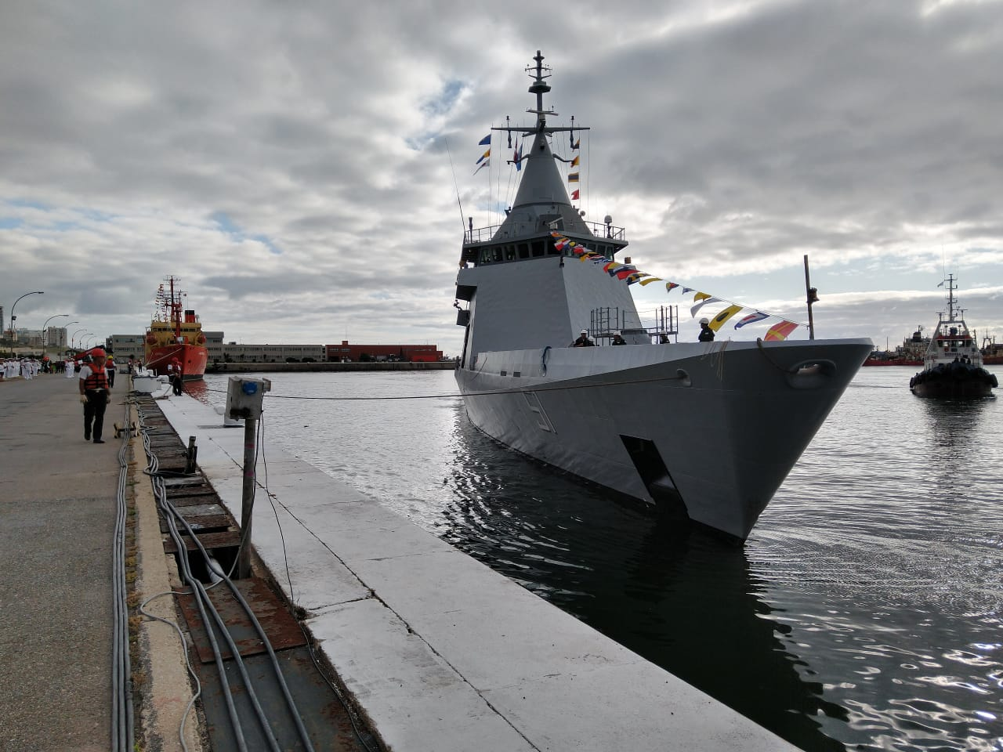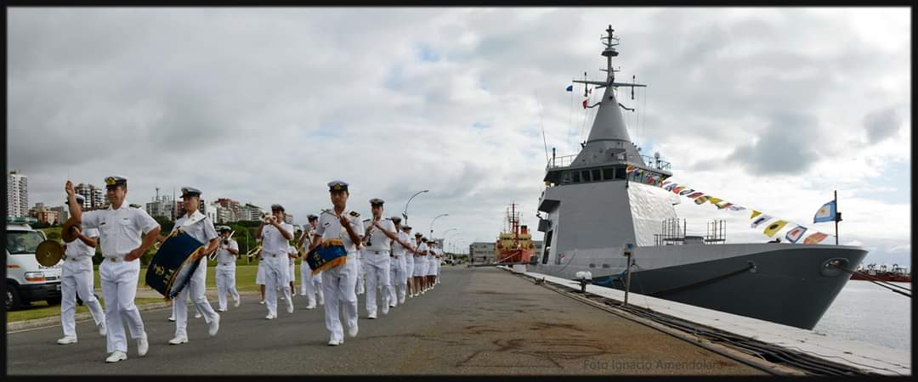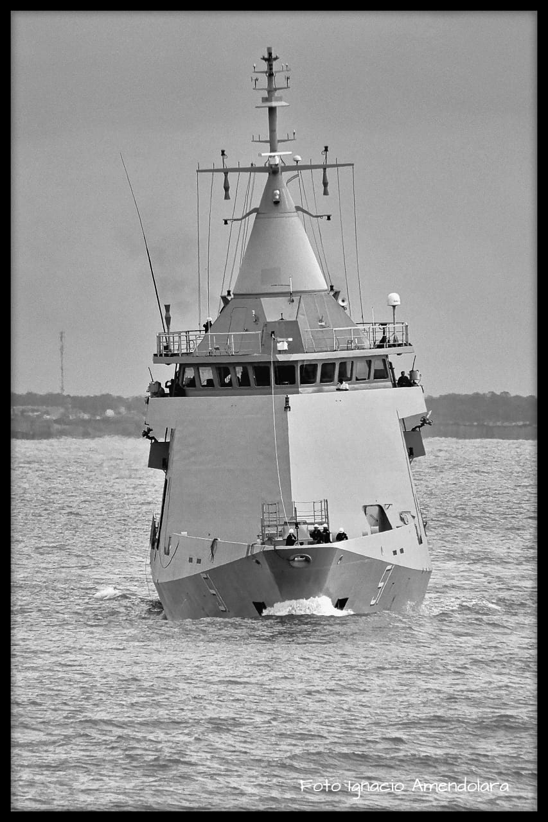

*Fotos gentileza Ignacio Amendolara – Fundación Histarmar*

- - - - -

HISTORIAL DEL LICEO NAVAL MILITAR ALMIRANTE GUILLERMO BROWN – 1959

|  |  |
| --- | --- |
|  |  |
|  |  |
|  |  |

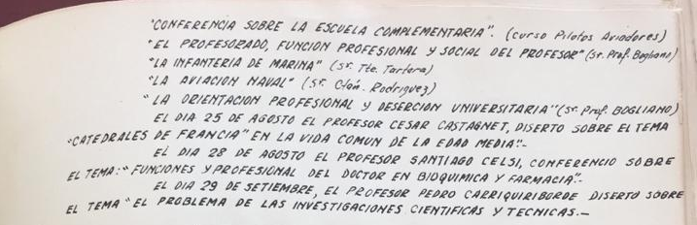

- - - - -

**EVOLUCIÓN COMPARADA DEL P.B.I. EN AMÉRICA LATINA** – remitido por Constantino Siafas (XIX)

* <http://www.cglnm.com.ar/public/PAC/214/PBILA.mp4>

1. Proa al Centro en el Recuerdo

Esta sección recorre la historia de Proa al Centro. Los mensajes reproducidos NO corresponden al presente.

**Extraído de Proa al Centro Nº 114 del 16/04/2011**:

«*10. Galería de imágenes*

***VISTA AÉREA DEL CENTRO DE GRADUADOS DESDE EL RÍO***

*Obsequiada por la Promoción XXXVI en ocasión de la Regata Interpromociones 2011 Edmundo Soule.*»

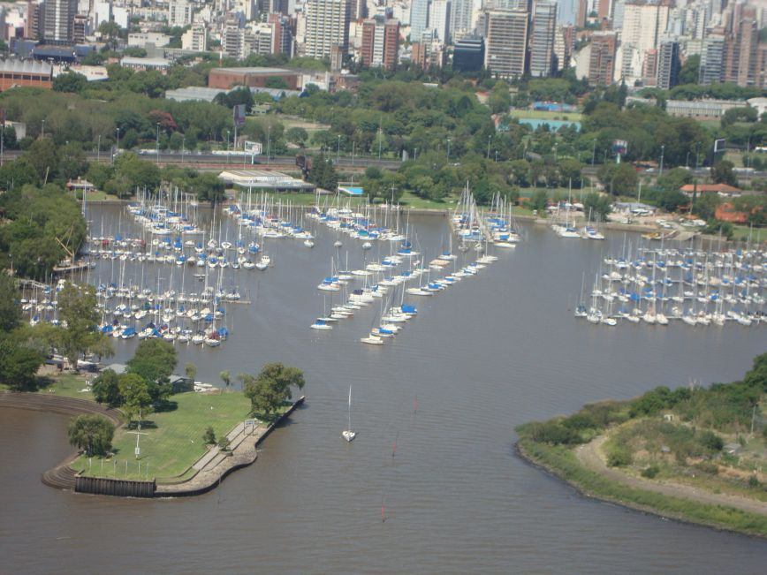

- - - - -

**Contenidos de Proa al Centro Nº 14 del 30/11/2002**:

* *Colaboraciones:*
  + *“Sobre el proyecto del reactor nuclear del INVAP” por Luis M. Schang (XXX)*
  + *“Jabalí en el LNMAB (El Chancho que vuela)” por Maximiliano Lacobara (XLII)*
* *Imágenes:*
  + *Banderín.jpg / Twentitu.jpg / Liceo-2.jpg – Carlos Abramo (XXII)*

1. Contactos Liceanos

Como será de conocimiento, ha sido designado Jefe de la Armada el Cte Julio Horacio Guardia. El nombrado es hijo del Dr. Carlos Eduardo Guardia, (abogado, ex secretario de la Corte Suprema, con quien tuve el honor de trabajar 10 años en el Poder Judicial) ya fallecido, socio vitalicio de nuestro Centro, perteneciente a la V promoción. Al Almirante Guardia lo he conocido desde su nacimiento y debo presumir que tiene un gran y notable aprecio por el Liceo Naval y nuestro CGLNM Ate. Brown.

Carlos Guereño VII prom. Socio vitalicio.

1. Eventos destacados

Nil.

1. Nuestra base de datos

Con este número llegamos a 1560 suscriptores. Desde la última PaC se han incorporado los siguientes destinatarios: Nil.

Los siguientes destinatarios son reportados como “devolviendo correos” por Google. Si alguien dispone de una dirección actualizada de los mismos agradeceremos nos la hagan llegar:

XV: Alberto Luna.

XVI: Aníbal Merlo Flores.

XVII: Hugo Henjes, Jorge Maldonado y Alejandro Maloberti.

XIX: Gustavo Maluendez y Jorge Mamberti.

XXXI: Marcelo Moll.

XXXIV: Diego Mansilla.

XXXVII: Telémaco Lorea.

LI: Jonathan Bastilda Bellot y Ezequiel Marchiselli.

1. Links

Centro de Graduados del Liceo Naval Militar “Almirante Guillermo Brown”

[www.cglnm.com.ar](http://www.cglnm.com.ar) - [info@cglnm.com.ar](mailto:info@cglnm.com.ar) – [info.cglnm@gmail.com](mailto:info.cglnm@gmail.com)

Av. Cantilo y Udaondo S/N- 4701-4903

<https://www.cglnmnautica.com.ar/Home.html>

Liceo Naval Militar “Almirante Guillermo Brown”

<http://www.liceobrown.edu.ar/>

Francisco Narciso de Laprida 81, (1638) Vicente López. Pcia. Buenos Aires - 0-810-444-LICEO

Armada Argentina: [www.ara.mil.ar](http://www.ara.mil.ar/)

Instituto Nacional Browniano: <http://www.inb.gov.ar/>

Servicio de Hidrografía Naval: <http://www.hidro.gov.ar/>

Coordinador del Área Marítima del Atlántico Sur: <http://www.coamas.org/>

Amigos de Liceo Naval Militar Almirante Guillermo Brown en Facebook: <https://www.facebook.com/groups/1689164061302157/>

Instituto Nacional Browniano en España: <https://www.facebook.com/inbrownianoesp/>

Hasta la próxima, a partir del 4 de abril.

---

Alejandro de Montmollin - XXIII Promoción

[proaalcentro@gmail.com](mailto:proaalcentro@gmail.com)

Los conceptos y opiniones que se reproducen por este medio corren exclusivamente por cuenta de quien los remite para su publicación. Ellos no necesariamente reflejan ni comprometen la opinión del Centro de Graduados del Liceo Naval Militar “Almirante Guillermo Brown” ni de quienes editan Proa al Centro.